**Der Beruf des Dirigenten oder der Dirigentin**



Aufgabe: Höre den kurzen Podcast „Chef eines Orchesters – Mein Papa ist Dirigent“ und lies die Informationen auf der Homepage. Fasse die Informationen stichpunktartig in der Mindmap zusammen.

<https://www.br.de/kinder/was-macht-ein-dirigent-chef-eines-orchester-kinder-lexikon-100.html>



**Checker Tobi: Der Orchester-Check**



<https://www.br.de/kinder/schauen/checker-welt/checker-tobi-orchester-104.html>

Erkläre folgende Begriffe:

* Symphonieorchester
* Dirigent
* Kammerorchester

Seit wann gibt es Orchester und von wem wurden sie früher bezahlt?

Welche Aufgaben hat der Dirigent / die Dirigentin?

**Checker-Frage 1: Was ist eine Partitur?**

Woran ist der Dirigent und Komponist Lully gestorben?

*Achtung: Kleine Wiederholung zur Musiktheorie: Tonnamen und Notenwerte!*

Warum findet der Dirigent die Triangel spannend?

Womit beginnt die Probe?

**Checker-Frage 2: Was ist der Kammerton a? Wieso spielt ihn die Oboe vor?**

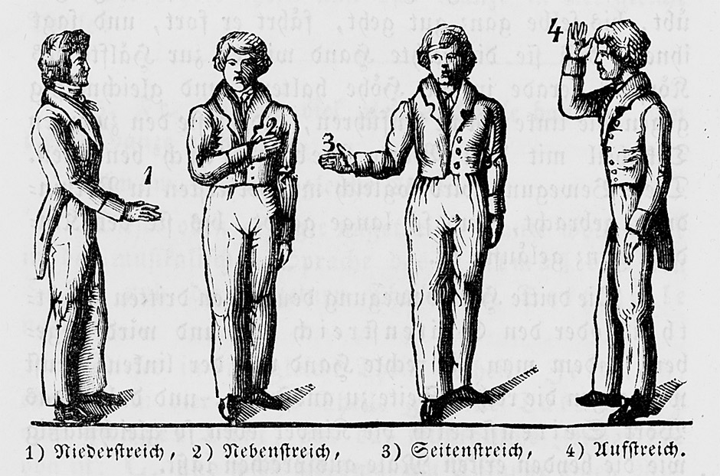

Public domain: https://commons.wikimedia.org/wiki/File:Dirigent_1831.jpg

**Checker-Frage 3: Was ist ein Orchestergraben?**

Das Orchester spielt „Der Schneemann“ von Erich Korngold. Beschreibe die Musik. Wie gefällt sie dir?

**Einordnung in den Bildungsplan 2016, Musik, Sekundarstufe I und Gymnasium, Klasse 5/6**

Musik verstehen

Die Schülerinnen und Schüler können

(2) verschiedene Taktarten anwenden und erkennen: 2/4-Takt, 4/4-Takt, 3/4-Takt, 6/8-Takt

<http://www.bildungsplaene-bw.de/,Lde/LS/BP2016BW/ALLG/SEK1/MUS/IK/5-6/02>

<http://www.bildungsplaene-bw.de/,Lde/LS/BP2016BW/ALLG/GYM/MUS/IK/5-6/02>

**Profilfach Musik, Gymnasium, Klasse 7/8**

Musik anwenden und gestalten

Die Schülerinnen und Schüler können

(11) Grundlagen der Schlagtechnik beim Einstudieren ein- und mehrstimmiger Sätze anwenden

<http://www.bildungsplaene-bw.de/,Lde/LS/BP2016BW/ALLG/GYM/MUSPROFIL/IK/7-8/01>